UNIVERSIDAD AUTONOMA DE CHIAPAS FACULTAD DE CONTADURIA Y ADMINISTRACION

CAMPUS I

LIC. SISTEMAS COMPUTACIONALES

PROGRAMACIÓN DE SISTEMAS

DOCENTE: GONZALEZ BALDIZON YAIR

ALUMNO: PEREZ VELAZQUEZ CARLOS MAURICIO

UNIDAD:01 ACTIVIDAD:01

TEMA: MANUAL DE INSTALACION DE SOFTWARE EMU8086

TUXTLA GUTIERREZ CHIAPAS, A 06 DE AGOSTO DEL 2024

Índice

INTRODUCCIÓN 3

Proceso de instalación para el software EMU8086 4

Paso 1 4

Paso 2 4

Paso 3 5

Paso 4 5

Paso 5 5

Paso 6: 6

Paso 7: 6

Paso 9 7

Final de Instalación 7

EJEMPLO DE CODIGO DE HOLA MUNDO EN EMU8086 8

Primer paso 8

Segundo paso 8

Tercer paso 9

Cuarto paso 9

Ultimo paso 10

CONCLUSION 10

# INTRODUCCIÓN

EMU8086 es un emulador y ensamblador de microprocesadores 8086, una herramienta educativa ampliamente utilizada para aprender sobre la arquitectura x86 y la programación en lenguaje ensamblador. Este software permite a los usuarios crear, ensamblar, y depurar programas en ensamblador en un entorno seguro y controlado, simulando el comportamiento del hardware real.

Este **Manual de Instalación del Software EMU8086** es para guiar a los usuarios a través de cada paso necesario para instalar y configurar correctamente el software en sus computadoras. La instalación de EMU8086 es un proceso relativamente sencillo, pero para garantizar que todos los componentes funcionen de manera óptima y que el usuario pueda comenzar a programar sin contratiempos, es crucial seguir una serie de instrucciones precisas.

Este manual está diseñado para ser accesible tanto para principiantes en programación como para usuarios más experimentados, proporcionando una base sólida para comenzar a explorar el lenguaje ensamblador a través del software EMU8086. Al seguir cuidadosamente las instrucciones aquí presentadas, los usuarios podrán aprovechar al máximo esta poderosa herramienta educativa y empezar a desarrollar sus habilidades en programación de bajo nivel.

# Proceso de instalación para el software EMU8086

Paso 1: Para poder instalarlo, debes seleccionar dicho archivo y dar click derecho en el archivo EMU8086 para mostrarte las opciones.

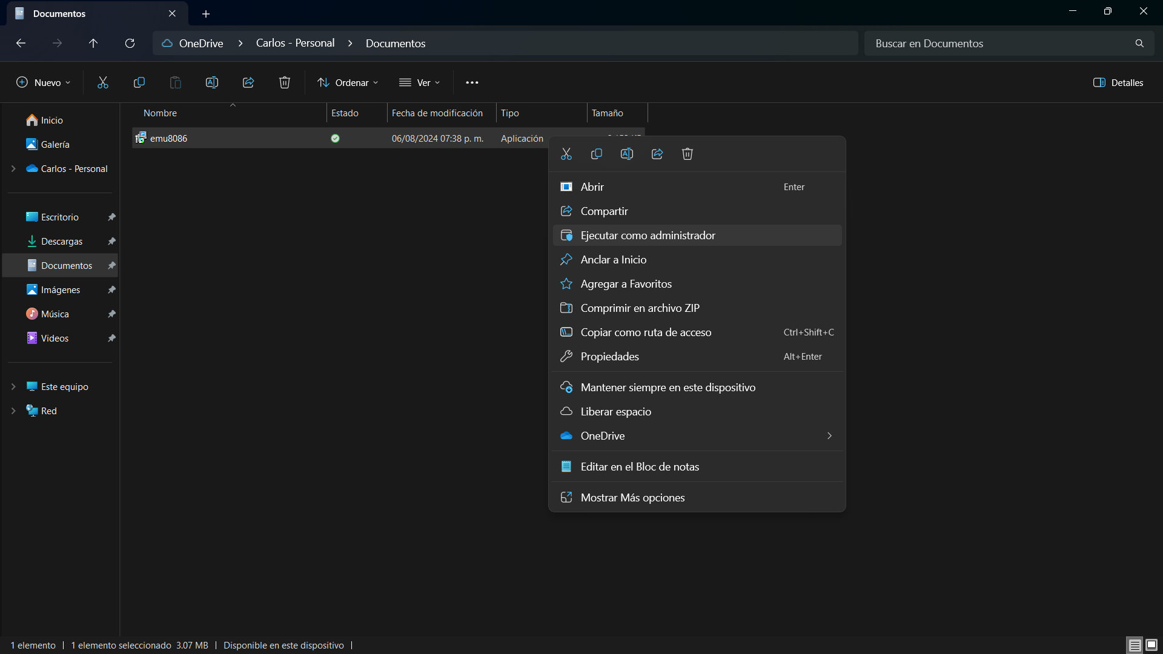

Paso 2: Una vez dándole click derecho a dicho archivo debes de seleccionar la opción de ejecutar como administrador.

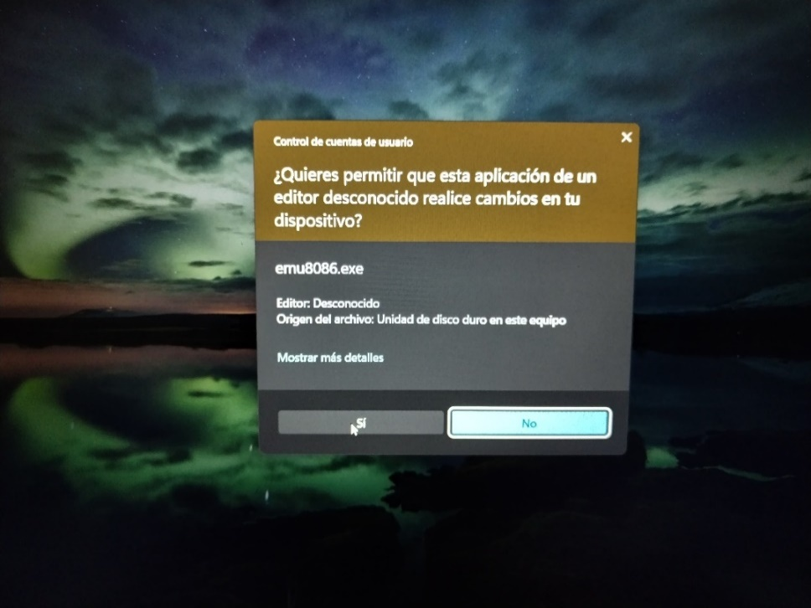

Paso 3: Una vez dándole click en ejecutar como administrador te aparecerá la siguiente pantalla, en la cual tu tendrás que presionar sí.

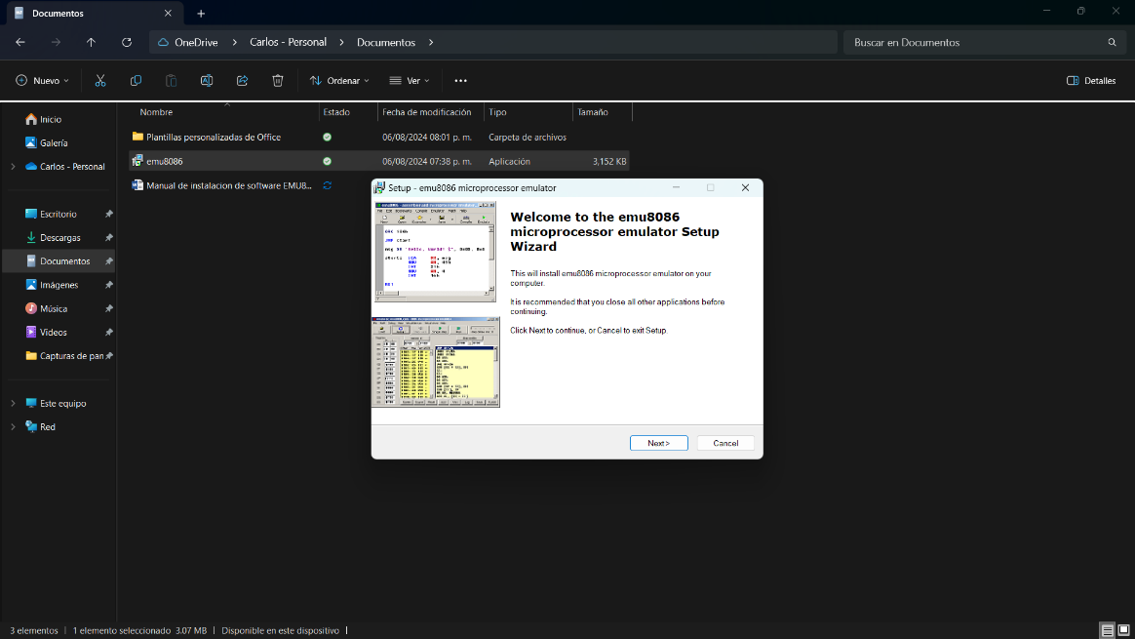

Paso 4: Cuando hallas presionado la opción de si, te aparecerá esta ventana de bienvenida a la cual tu presionaras el botón de next (siguiente).

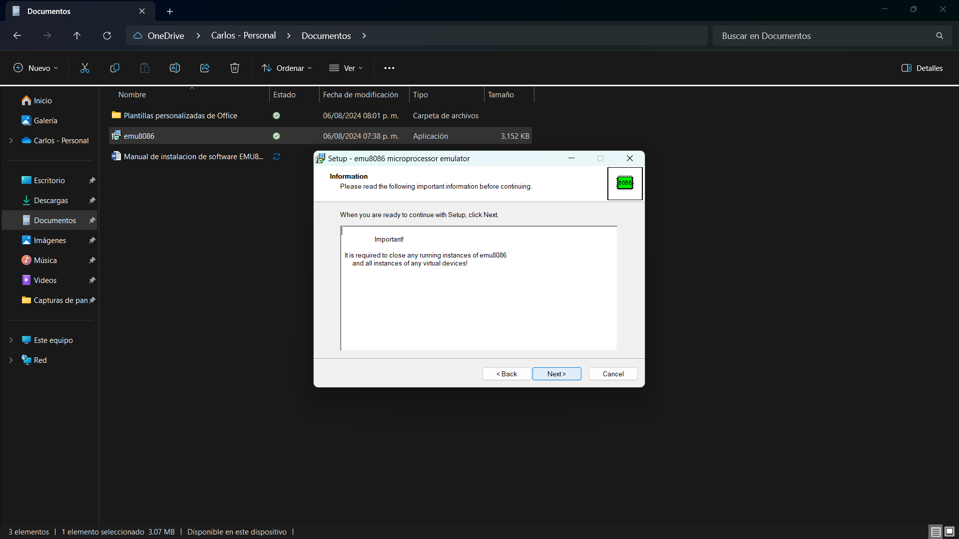

Paso 5: En esta parte entraras en un proceso de configuración del EMU8086 en el cual tú le darás en next.

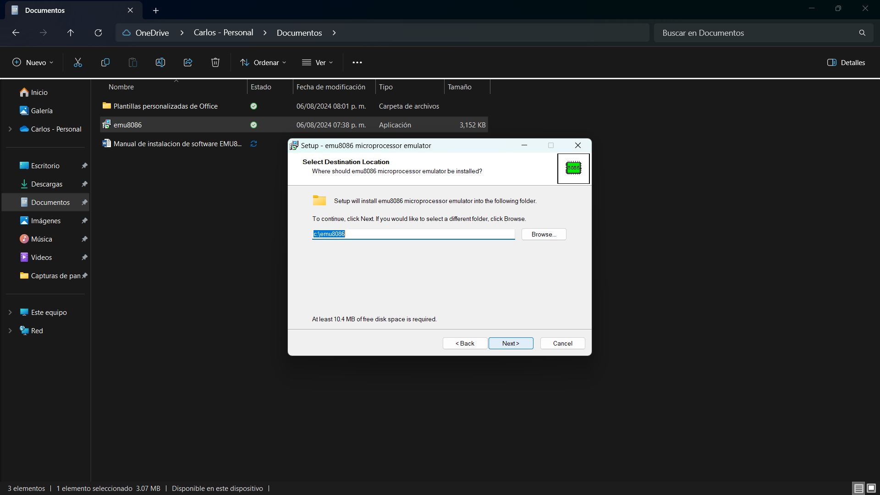

Paso 6: Aquí te preguntara en donde quieres instalar el EMU8086, si lo quieres guardar predeterminadamente en donde el EMU te diga simplemente le darás en next.

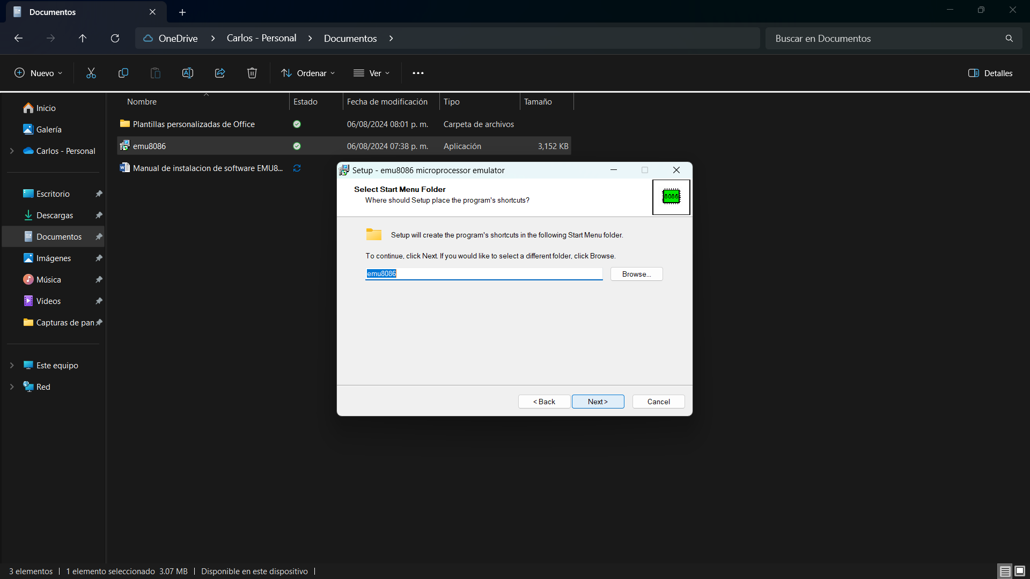

Paso 7: En esta otra ventana el programa te pregunta en donde se deben de colocar el programa de instalación los accesos directos del programa, al igual como lo anterior si no tienes problema en el que te ponga un determinado le volverás a dar next.

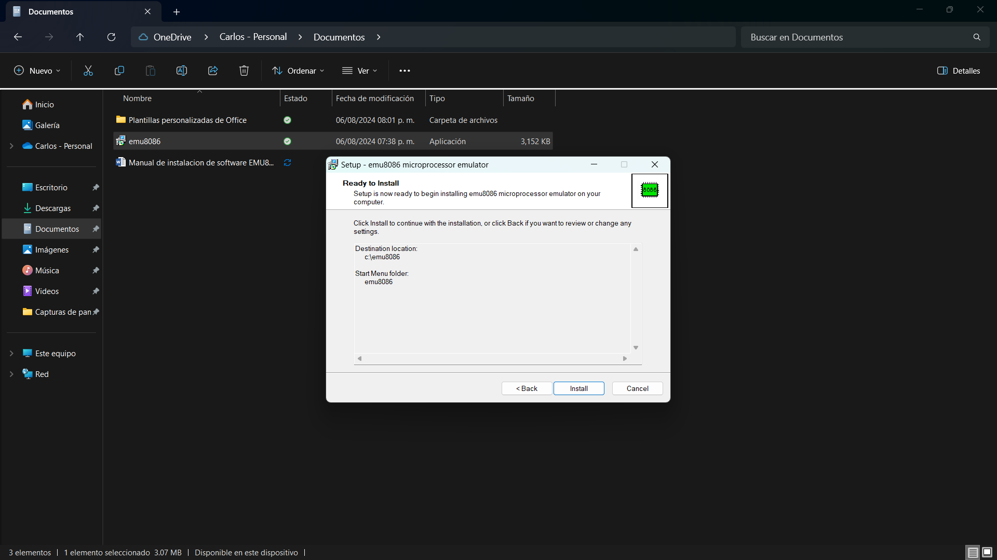

Paso 9: Bueno, ya para ir terminando el proceso de instalación en esta ventana te dirá que la configuración esta lista para comenzar a instalar el EMU8086 en la PC, te muestra la ubicación en el que estará y la carpeta del menú, si no tienes ningún inconveniente presionaras el botón de instalar.

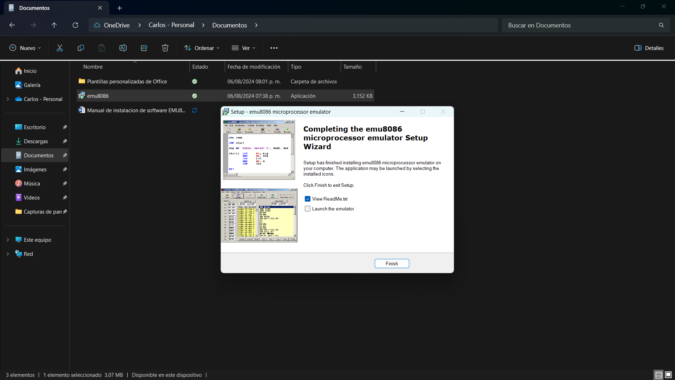

Final de Instalación: Y listo una vez aquí ya tendrás instalado el EMU 8086 en donde procederás a presionar finalizar y ya podrás comenzar a utilizar el programa.

# EJEMPLO DE CODIGO DE HOLA MUNDO EN EMU8086

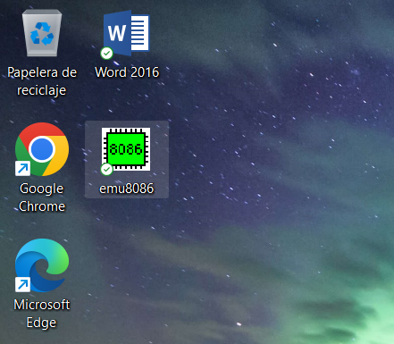

Primer paso: Comenzamos seleccionando el programa EMU8086

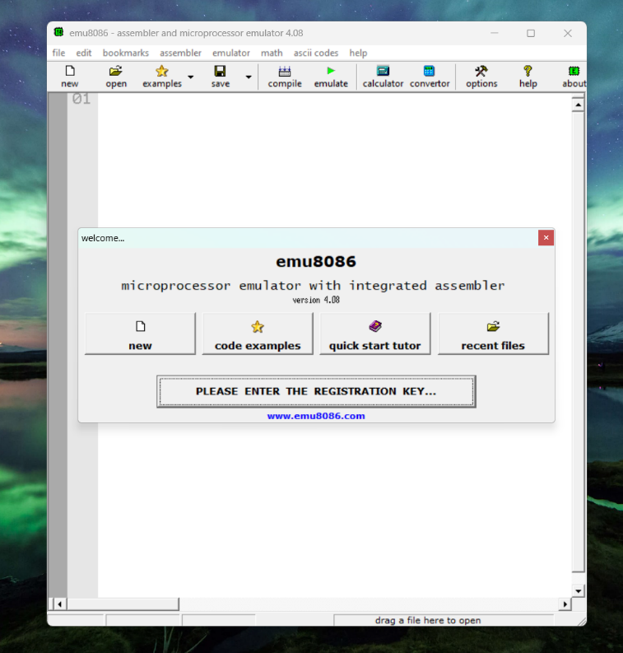

Segundo paso: Una vez abierto el programa nos aparecerá este apartado en el cual tu seleccionaras el apartado de code examples.

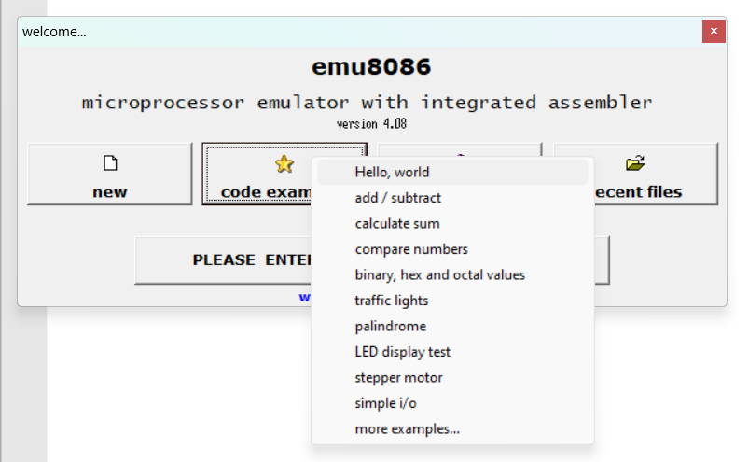Tercer paso: En este apartado seleccionaras la opción de Hello World.

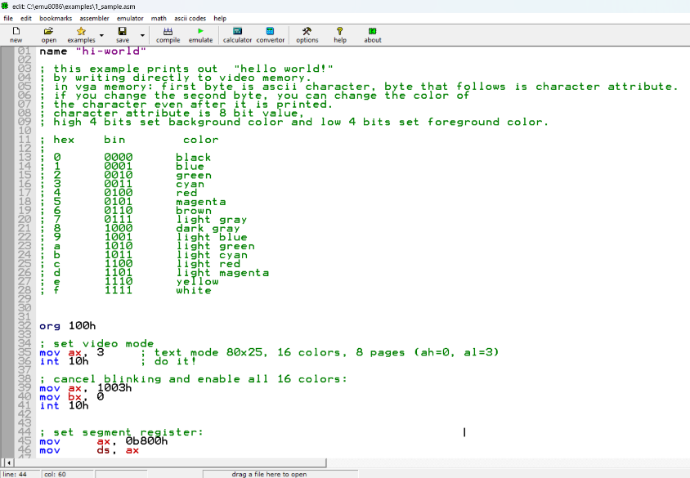

Cuarto paso: A continuación, veras esta pantalla en donde podrás observar el código para crear un hola mundo. Después de eso tendrás que seleccionar la parte de emulate para así poder ejecutar dicho código.

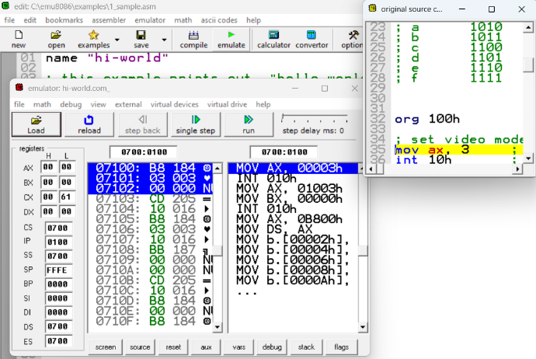

Ultimo paso: Una vez dándole emulate te aparecerán estas dos pantallas en las cuales el código ya se estará ejecutando, pero es un “pre” para poder finalizar la ejecución debes de presionar el botón de run.

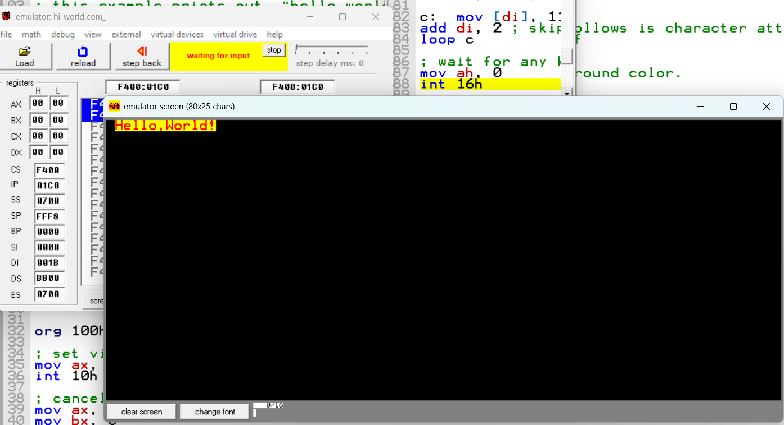

Y listo aquí ya has terminado la ejecución del ejemplo del código hola mundo, has hecho tu primer programa, espero y allá sido de tu gusto esta serie de pasos para poder haber instalado el programa y este dicho ejemplo.

# CONCLUSION

Siguiendo las indicaciones, cualquier usuario podrá tener EMU8086 listo para usar, lo que les permitirá empezar a explorar la programación en ensamblador de manera práctica. Este emulador es una herramienta útil y accesible, ideal para principiantes y para quienes buscan reforzar sus conocimientos en programación de bajo nivel. Con EMU8086 instalado, estarás preparado para empezar a escribir y probar tus propios programas en ensamblador, abriendo la puerta a un aprendizaje más profundo y práctico.